112年5月23日餐點照片
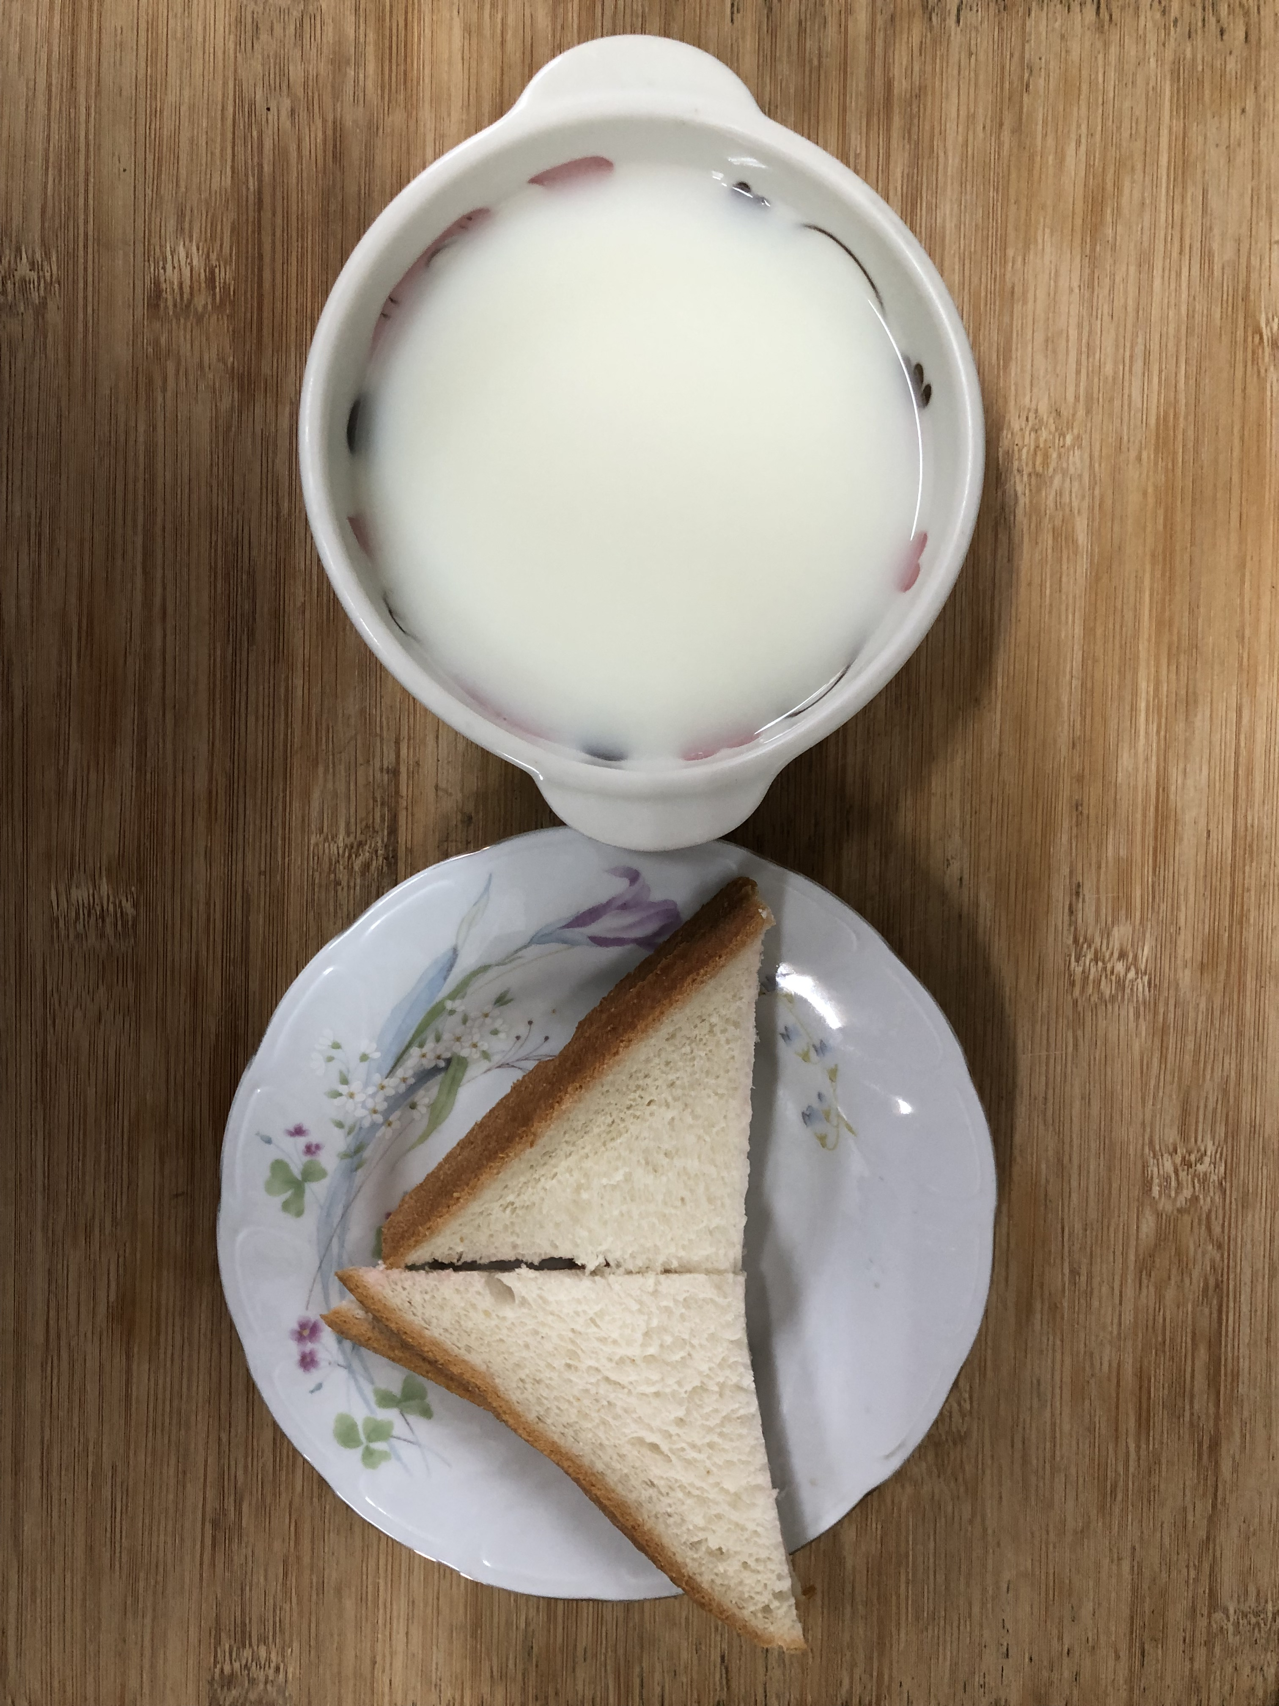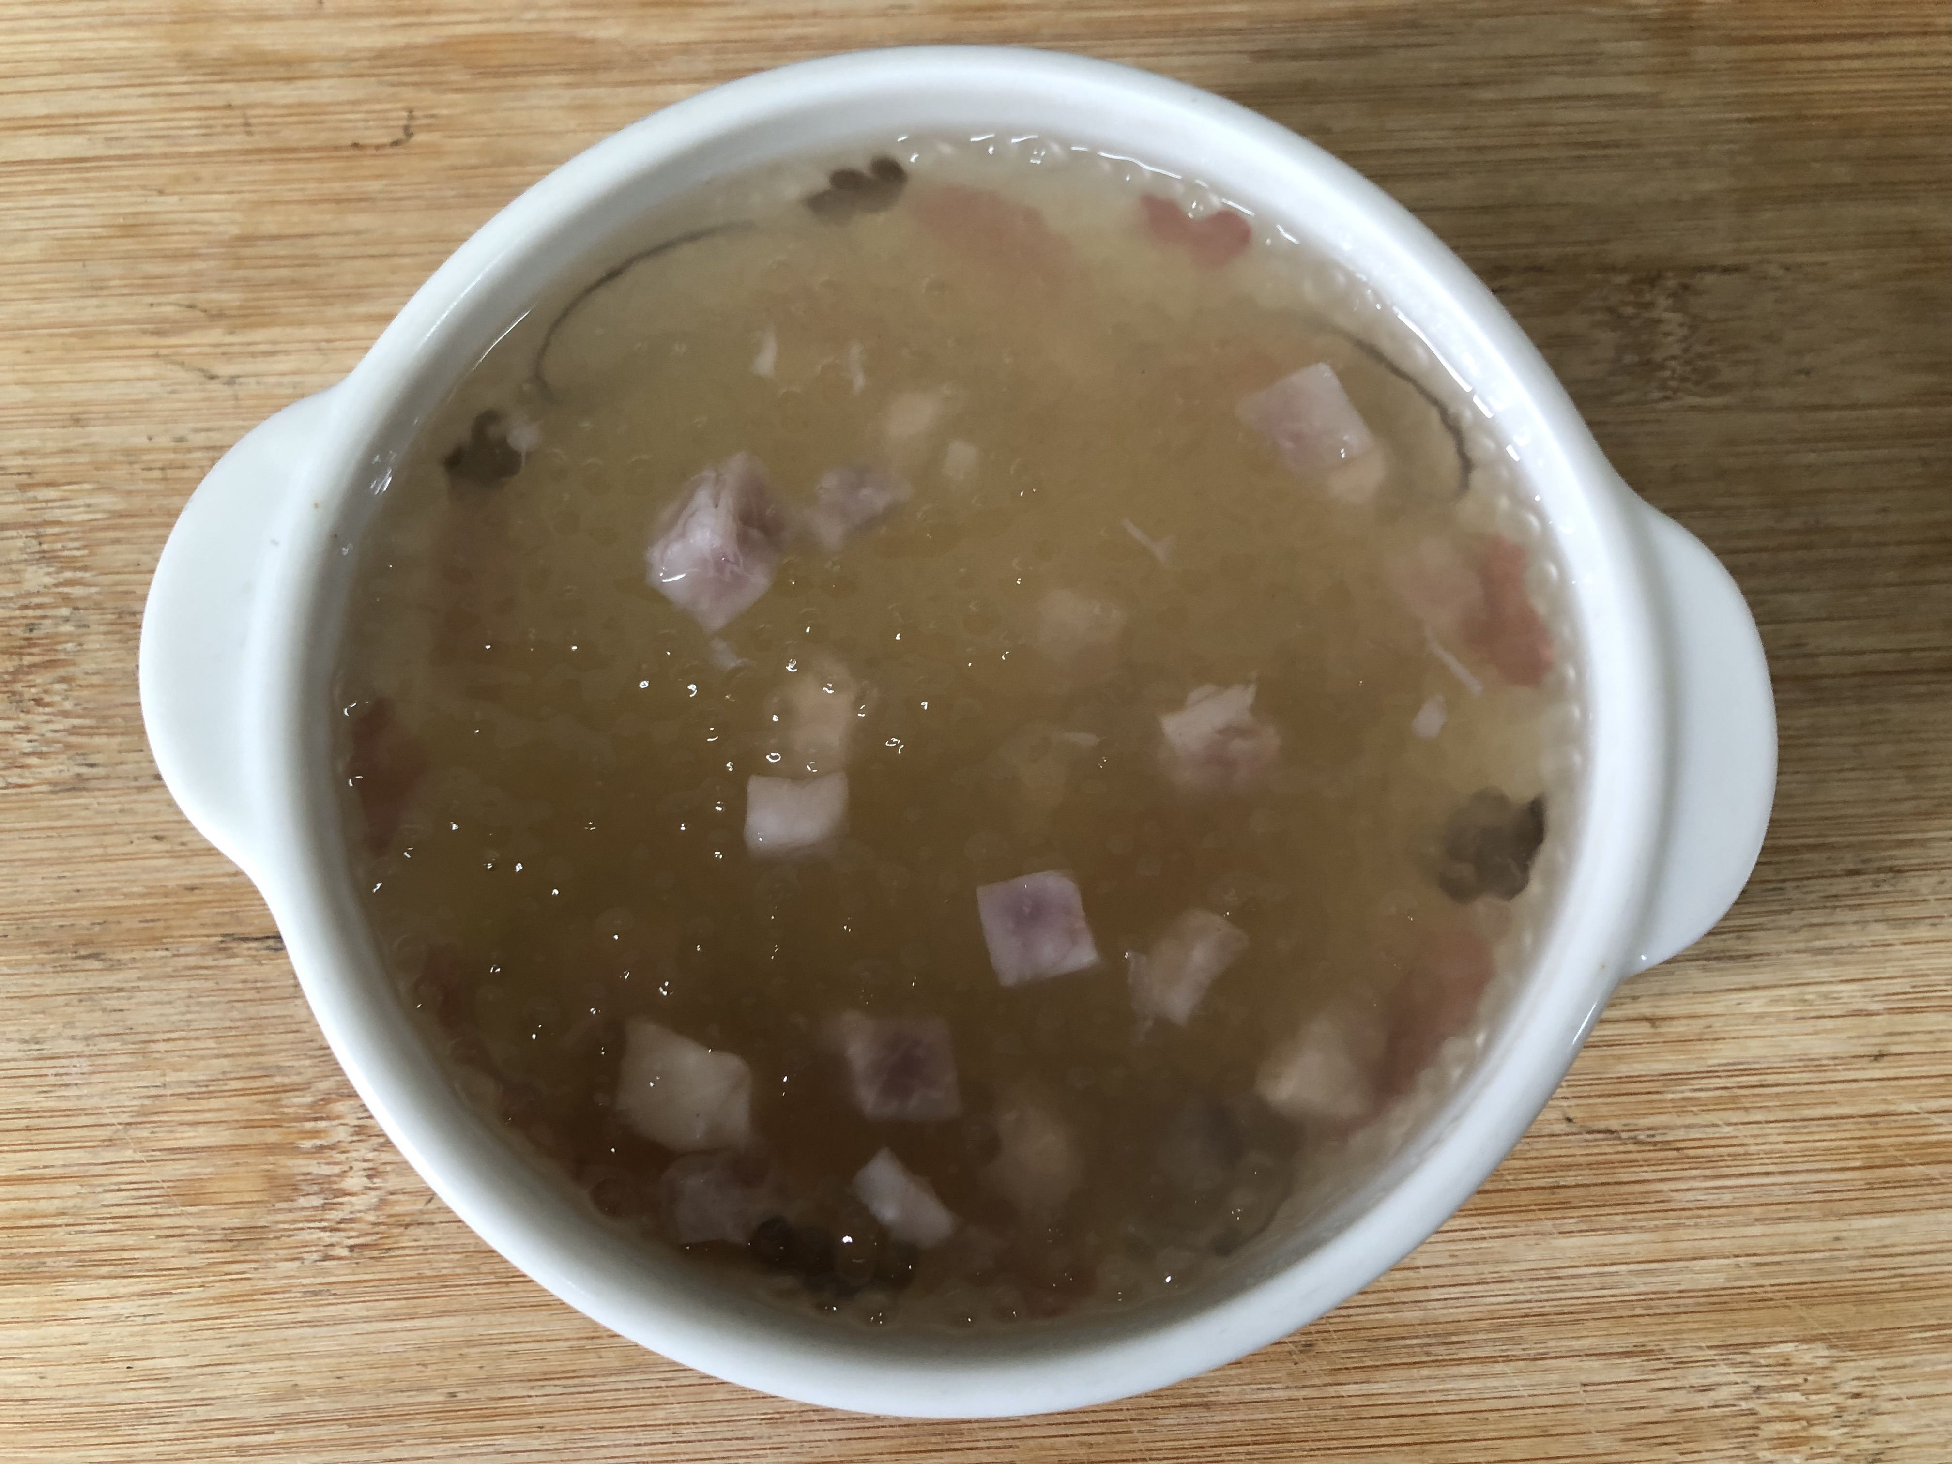
早餐(奶香吐司、牛奶) 下午點心(芋香西米露)
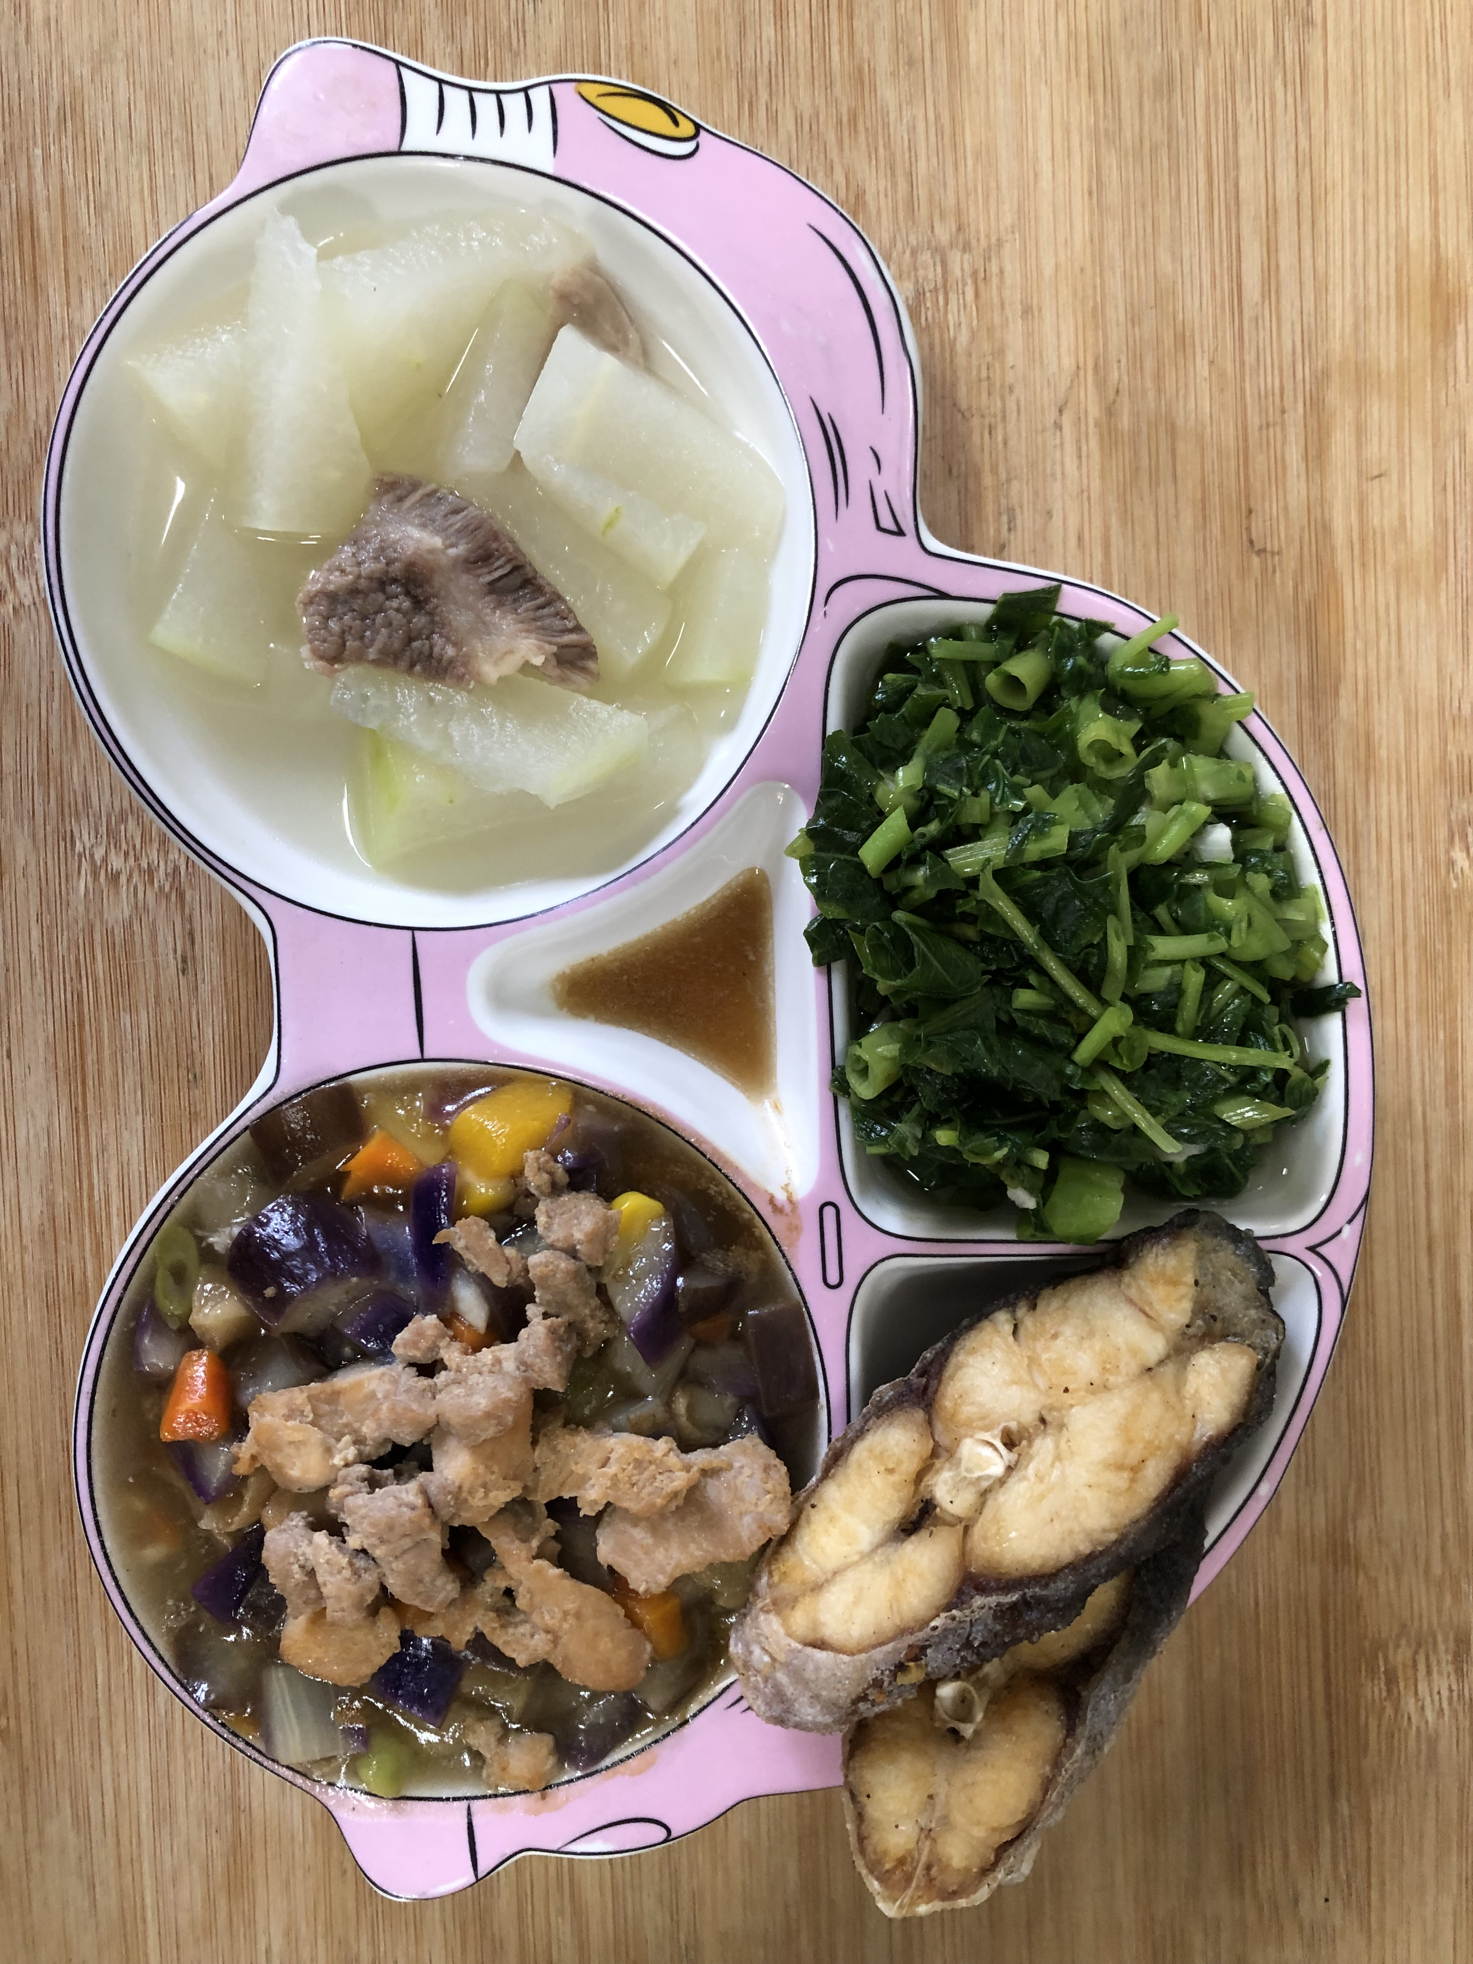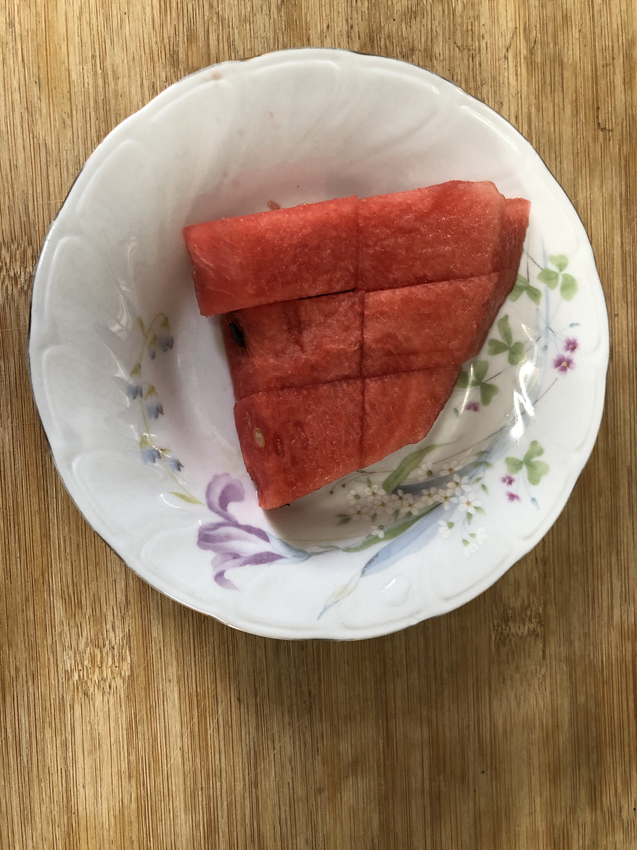
午餐(香酥鱈魚、瓜子雞丁、炒青菜、排骨冬瓜湯、水果)

